**LAPORAN UAS STRUKTUR DATA PRATIKUM**

**SEQUENTIAL SEARCH DAN BINARY SEARCH**

Dosen Pengampu: Betha Nurina Sari, M.Kom.



Disusun oleh:

Naufal Ammar Hidayatulloh

2010631170104

2E - Teknik Informatika

**TEKNIK INFORMATIKA**

**FAKULTAS ILMU KOMPUTER**

**UNIVERSITAS SINGAPERBANGSA KARAWANG**

**KARAWANG**

**2021**

**BAB I**

**PENDAHULUAN**

1. Sequential Search

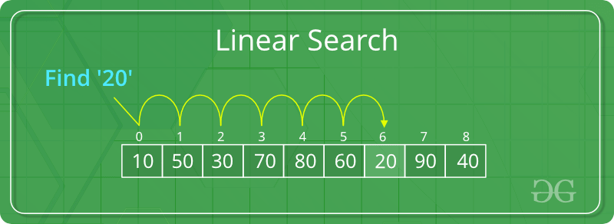

Sumber : GeeksforGeeks

Sequential Search adalah sebuah metode pencarian data dalam array 1 dimensi. Data yang akan dicari nanti akan ditelusuri dalam semua elemen-elemen array dari awal sampai akhir, dan data yang dicari tersebut tidak perlu diurutkan terlebih dahulu apabila sampai akhir perulangan tidak ada yang sama, berarti data yang dimaksud tidak ada. Kelebihan dari proses pencarian sequential searching, jika data yang dicari terletak didepan, maka data akan ditemukan dengan cepat dan merupakan model pencarian yang paling sederhana yang dilakukan terhadap suatu kumpulan data.

Untuk mengefisiensi pencarian data pada Sequential Search dapat dilakukan dengan cara menghentikan looping dengan menggunakan fungsi BREAK apabila data yang dicari sudah ketemu.

1. Binary Search

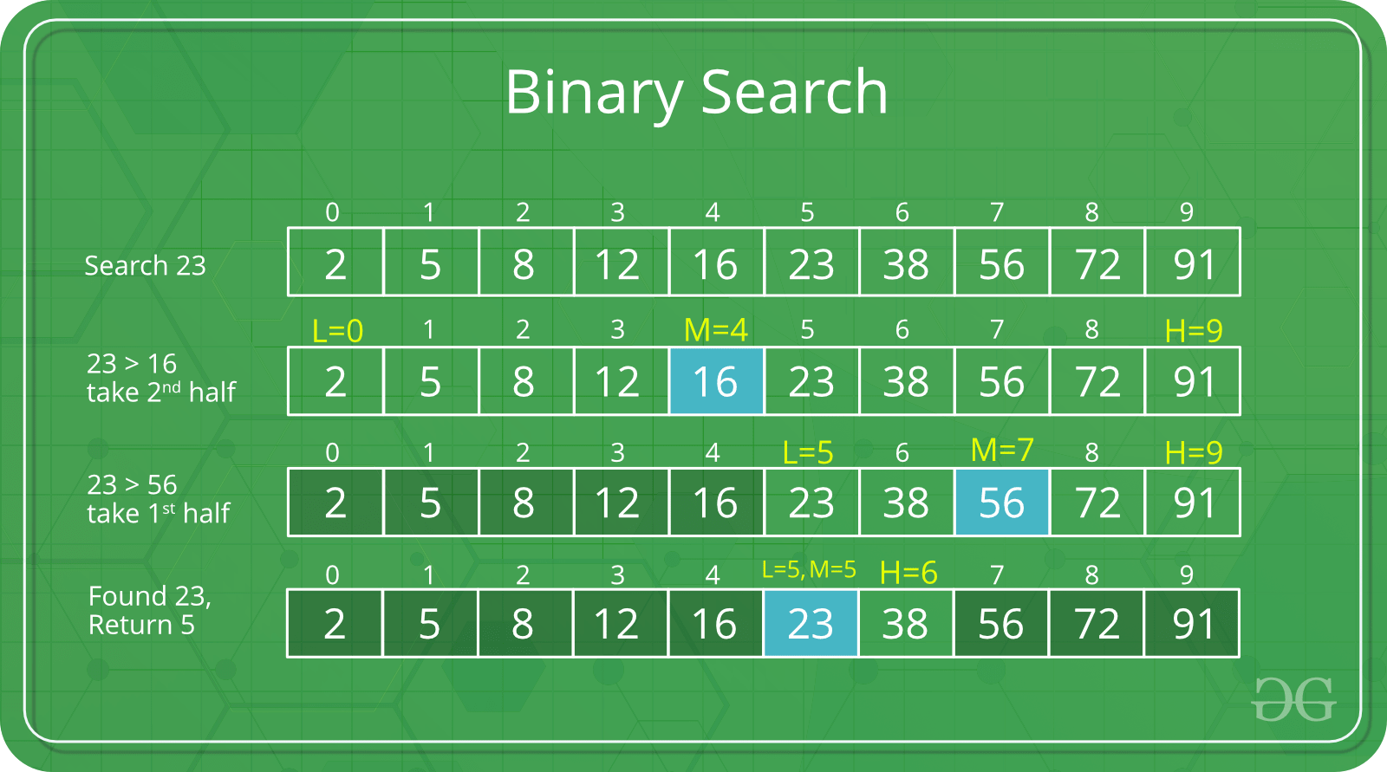

Sumber : GeeksforGeeks

Binary Search adalah metode pencarian data pada array yang sudah terurut. Karena salah satu syarat dalam Binary Search adalah data sudah dalam keadaan terurut, maka apabila data belum dalam keadaan terurut, pencarian Binary Search tidak dapat dilakukan.

1. Array

Array adalah sebuah struktur data yang menyimpan sekumpulan elemen yang bertipe sama, dimana setiap elemen diakses langsung menggunakan indeksnya.

Array juga merupakan struktur data statis, artinya jumlah elemen array sudah harus diketahui sebelum program dieksekusi dan jumlah elemennya diubah selama pelaksannan program. Array sendiri dibedakan menjadi beberapa jenis yaitu:

1. Array 1 dimensi, array yang terdiri dari satu baris dan banyak kolom atau satu kolom dan banyak baris.
2. Array 2 dimensi, array yang terdiri dari banyak baris dan banyak kolom.
3. Array n dimensi, array yang tidak hanya terdiri dari baris dan kolom.

**BAB II**

**PEMBAHASAN**

1. Sequential Search
   1. Code

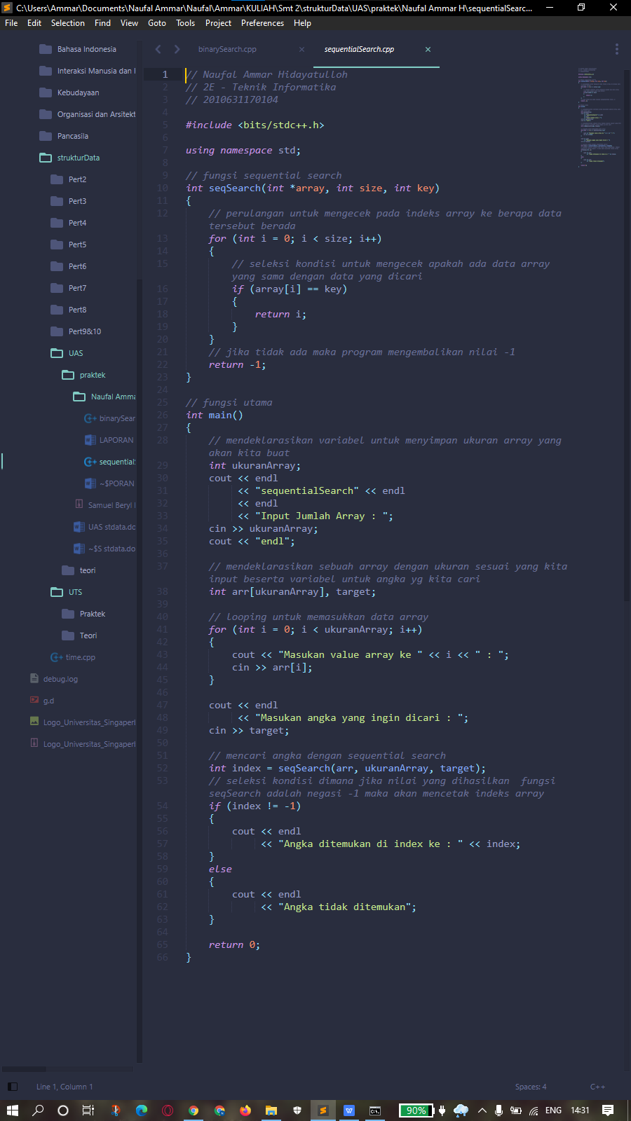

* 1. Hasil

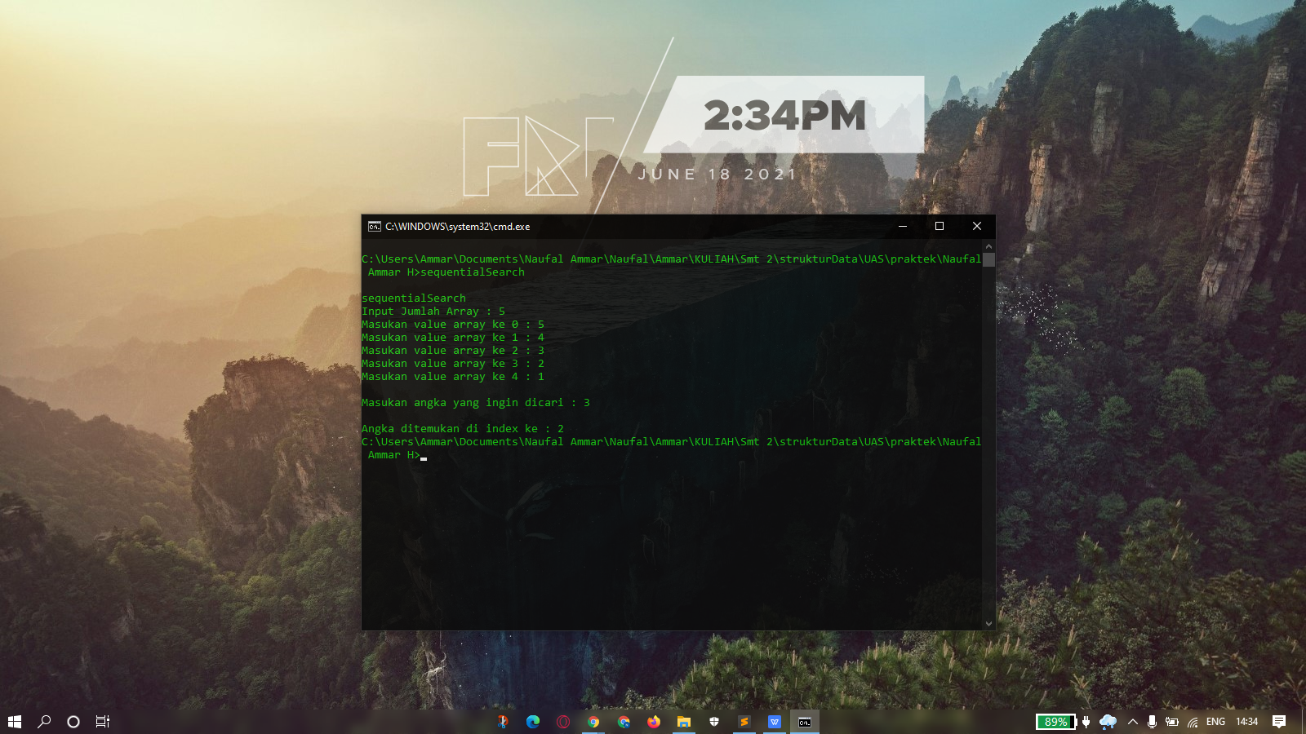

* 1. Penjelasan

**#include <bits/stdc++.h>** header tersebut adalah header yang mengandung setiap library standar bahasa C/C++. Kemudian dalam program ini data yang kita input pada fungsi main akan dikirim ke fungsi seqSearch untuk mencari data yang dituju. Untuk selengkapnya sudah saya berikan penjelasan/komentar didalam kode.

1. Binary Search
   1. Code

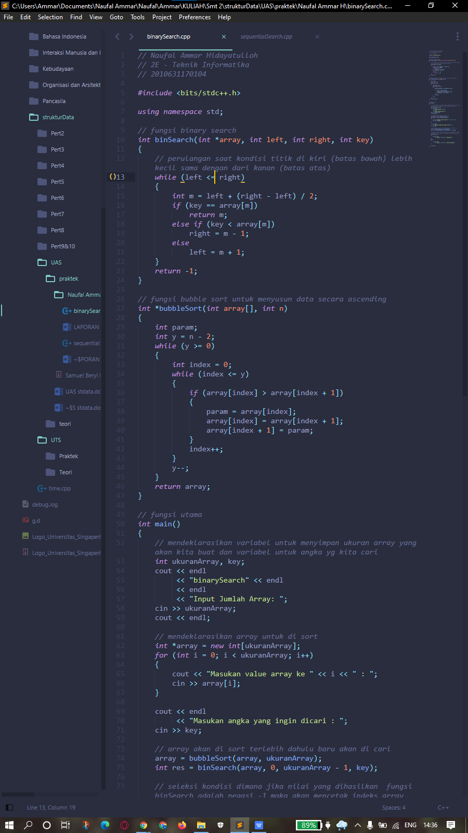

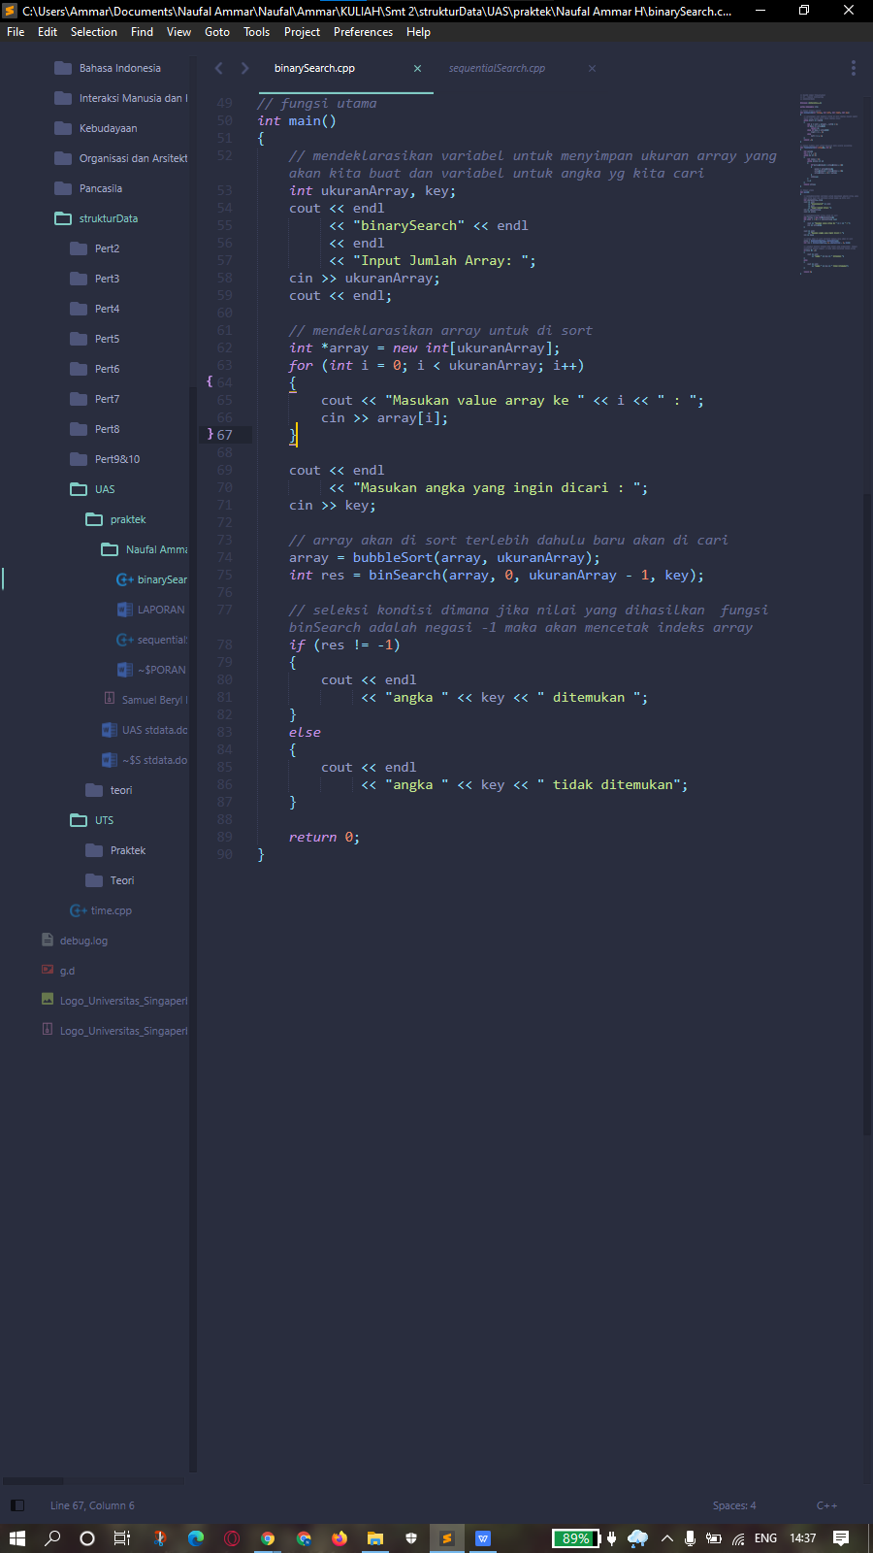

* 1. Hasil

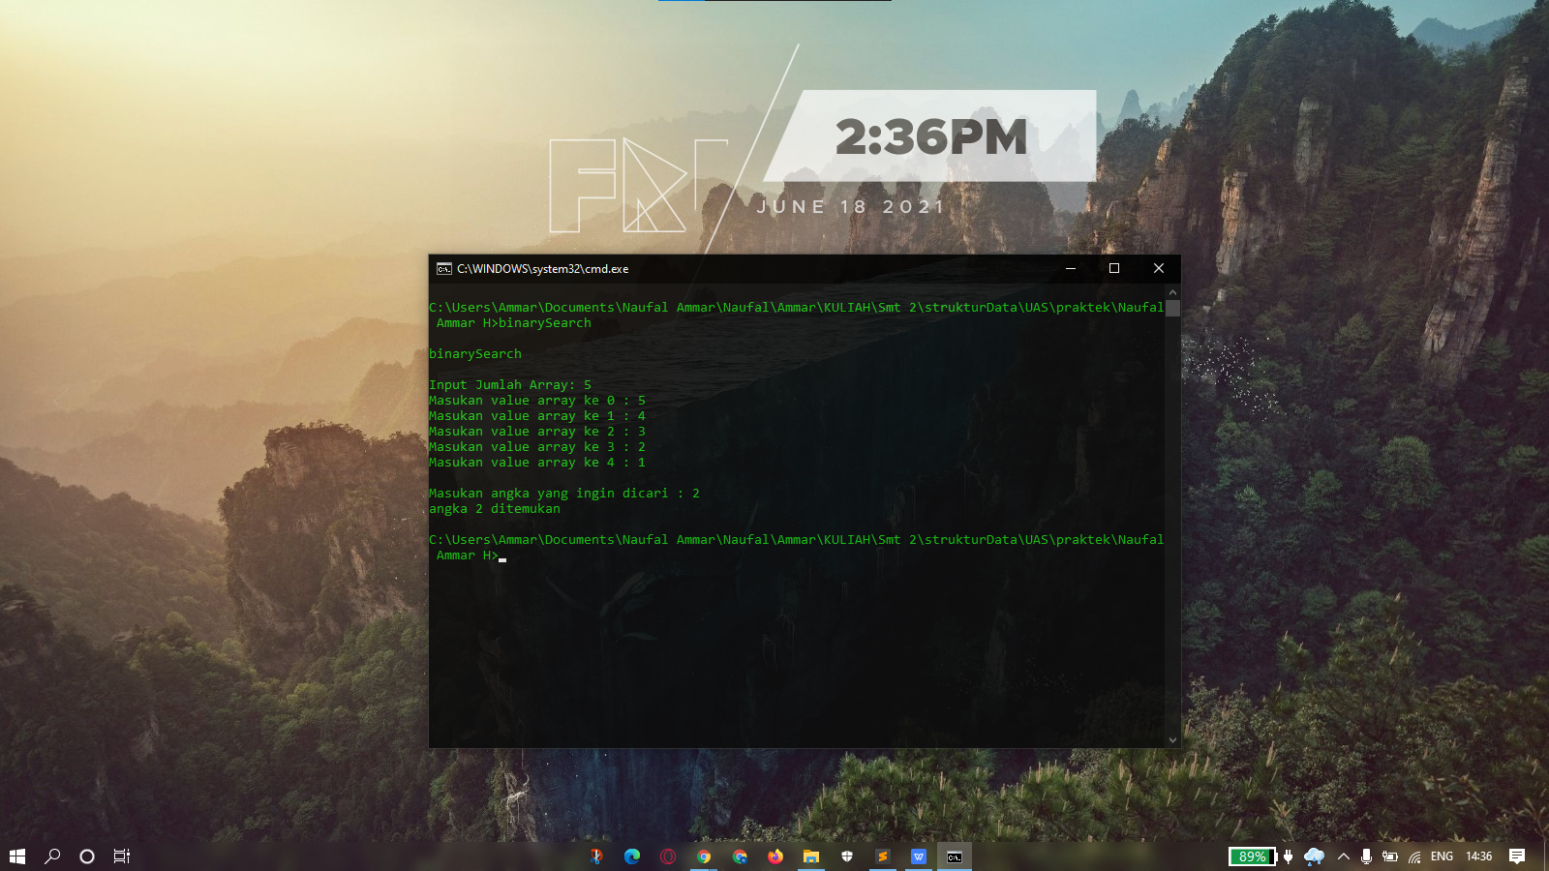

* 1. Penjelasan

**#include <bits/stdc++.h>** header tersebut adalah header yang mengandung setiap library standar bahasa C/C++. Kemudian dalam program ini data yang kita input pada fungsi main akan dikirim ke fungsi bubbleSort untuk diurutkan terlebih dahulu secara ascending. Kemudian data dikirim kembali ke fungsi main untuk kemudian dikirim ke fungsi binSearch untuk mencari data yang dituju. Untuk selengkapnya sudah saya berikan penjelasan/komentar didalam kode.

**BAB III**

**PENUTUP**

1. Kesimpulan

Setiap algoritma searching mempunyai kelebihan dan kekurangannya masing-masing. Sebagai contoh untuk mencari data yang berada pada awal array mungkin sequential search lebih cepat, sedangkan binary search lebih efisien dan lebih cepat jika mencari suatu nilai dalam jumlah data yang besar. Jadi untuk penerapannya bisa disesuaikan dengan kondisi.

1. Referensi
   1. Junaedi, Danang. *Array 1 Dimensi.*
   2. Religia, Yoga. 2019. *Analisis Algoritma Sequential Search Dan Binary Search Pada Big Data. Pelita Teknologi: Jurnal Ilmiah Informatika, Arsitektur dan Lingkungan*. 14 (1) 74-79.
   3. Utami, Marissa, dan Yovi Apriansyah. 2019. *Implementasi Algoritma Sequential Searching Pada Sistem Pelayanan Puskesmas Menggunakan Bootstrap(Studi Kasus Puskesmas Kampung Bali Bengkulu)*. *JSAI*. Vol. 2, No. 1.